TECHNICAL NEWS Nr. 021-2016 – October 2016

INFORMATION TYPE

Аксессуар для турникетов Twister и Guardian: 001PSDT - Релейный модуль для подтверждения успешного вращения турникета.

ОПИСАНИЕ:

001PSDT представляет собой модуль, используемый для обеспечения двух нейтральных контактов (Н.О.) при подключении к системам контроля доступа, которые подтверждают успешное вращение турникета. Как правило, он используется для подтверждения записи пользователя или подсчета количества срабатываний.

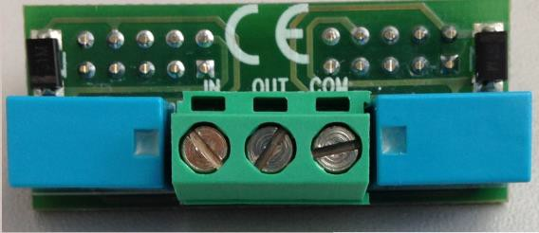max.250mAh/24Vdc

ПРИМЕНЕНИЕ:

Модуль 001PSDT устанавливается в блок управления в зависимости от типа турникета.

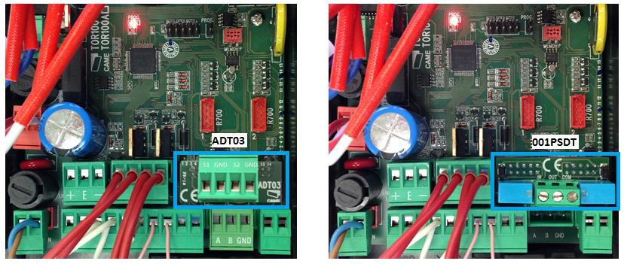Guardian: полноростовой турникет с блоком TOR100 - вместо оригинального модуля ADT03 (установленного на производстве для использования RFID считывателей - TSP00).

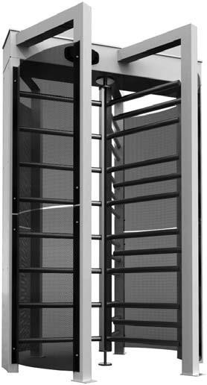

Twister Light: для триподов с блоком TOR100A модуль 001PSDT устанавливается в разъем индикаторов состояния (разрешения прохода), т.к. в этих моделях они не используются.

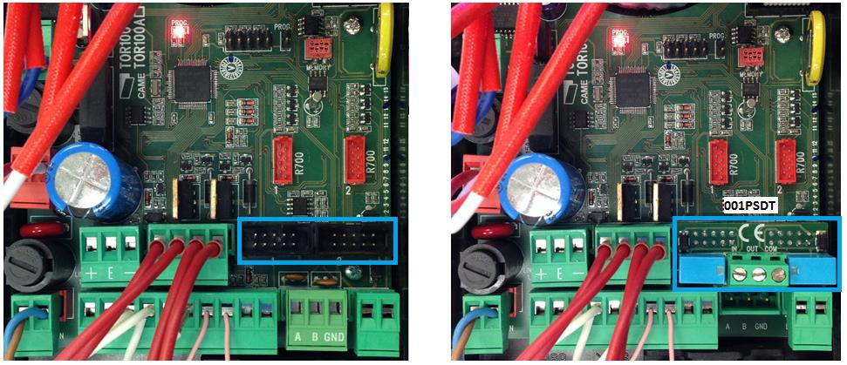

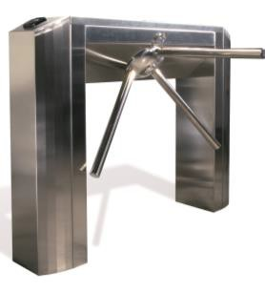

Twister: для триподов с блоком TOR100 модуль 001PSDT устанавливается в разъем индикаторов состояния (разрешения прохода) при этом теряется их использование.

